子ども会安全共済会について

全国子ども会安全共済会（以下、「安全共済会」という。）に加入すると、活動中に会員本人が負ったケガや病気の他に、誤って第三者にケガを負わせてしまったり、物を壊したりしたときも補償を受けることができます。
鳴門市子ども会連合会では、子ども会活動の安全対策のため、会に登録する子どもには、安全共済会への加入を義務づけています。また、安全共済会の子ども会賠償責任保険の加入条件として、各子ども会より、大人１人以上の加入が必要となっていますので、育成会役員（子ども会を支援する保護者等）および指導者の中から、１人以上は安全共済会へご加入ください。

《特記事項》
１．安全共済会には、子ども会会員（概ね１８歳以下の者）・育成会役員・指導者が加入できます。

２．安全共済会に加入している就学前３年以下の幼児については、行事に参加する際、同じく安全共済会に加入している保護者の同伴が必要です。

３．万一事故が発生し、共済金の対象になると思われる場合は、できるだけ早く鳴門市子ども会連合会事務局へご連絡してください。共済金申請時には、医療費の内容・点数がわかる領収証（レシート）を提出していただきますので、保管しておいてください。

４．安全共済会費は１人２５０円 になります。※子ども（０歳～高校生年齢相当）については、別途「鳴門市子ども会連合会会費」として、１人１００円 が加算されます。

５．安全共済会の保険期間は、５月中に加入しますと４月１日にさかのぼって保険が適用されます。

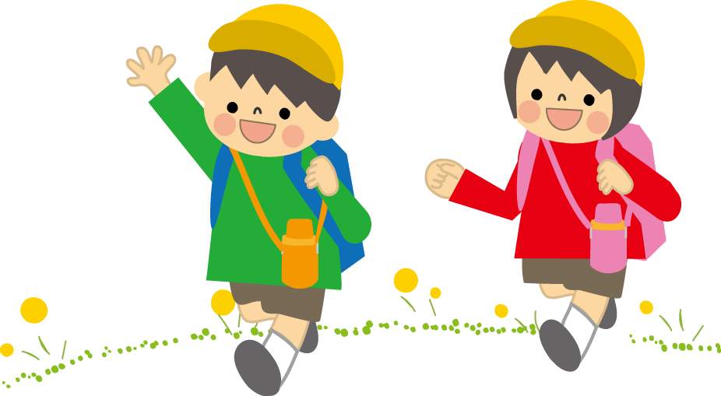
鳴門市子ども会連合会（市子連）事務局
鳴門市撫養町南浜字東浜31-36
（鳴門市教育委員会生涯学習人権課内）
電 話：６８６－８８０４
ＦＡＸ：６８６－８００５

